**TUGAS 2 – NUMERICAL ANALYSIS**

**PROGRAM STUDI INFORMATIKA**

**FAKULTAS TEKNIK & INFORMATIKA**

Data Mahasiswa :

* Nama : Jackson Lawrence
* NIM : 00000070612
* Angkatan : 2022
* Mata Kuliah : Numerical Analysis | IF 420 – A

1. Write down the characteristic equation for matrix 𝐴 = .

Answer : Untuk mencari characteristic equation dapat dilakukan dengan mencari determinan dari persamaan Ax = λx yang menjadi (A - λI) dengan I merupakan matriks identitas (det(A - λI) ). Untuk cara manual perhitungan mencari characteristic equation adalah sebagai berikut.

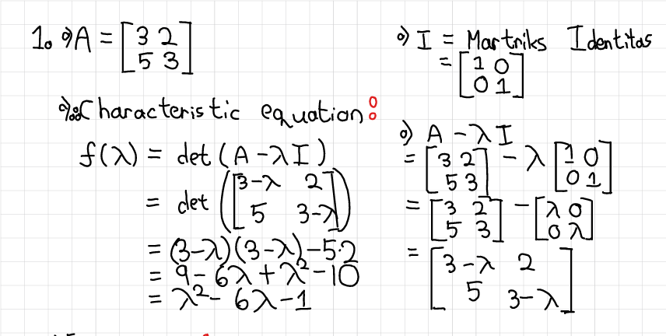

Dari hasil yang didapatkan di atas membuahkan characteristic equation berupa λ2 - 6 λ – 1 dan apabila menggunakan bahasa pemrograman Python juga akan membuahkan hasil yang sama yaitu sebagai berikut.

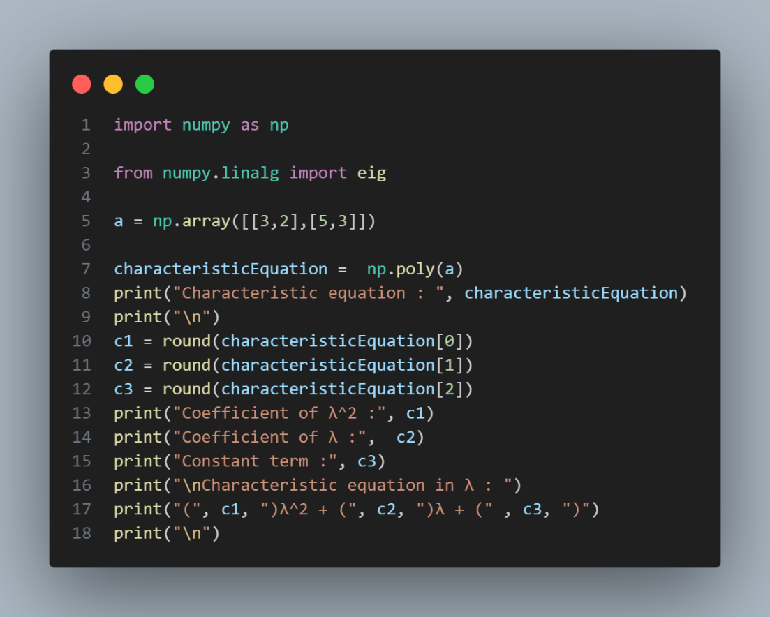

Dari koding di atas akan membuahkan output yang sama untuk koefisien λ2, λ, dan konstanta yang menjadikan sebuah characteristic equation λ2 - 6 λ – 1 yaitu sebagai berikut.

2. Using the above characteristic equation to solve for eigenvalues and eigenvectors for matrix 𝐴.

Answer : Dalam mencari eigenvalues dan eigenvectors harus didasari characteristic equation sama dengan 0, λ2 - 6 λ – 1 = 0, sehingga dengan ini dapat menggunakan rumus Al-Khawarizmi untuk mencari nilai akar-akar dari λ. Hasil eigenvalues yang diperoleh dengan cara manual adalah sebagai berikut.

Hasil yang diperoleh adalah λ1 = 3 + √10 ≈ 6.1622778 dan λ2 = 3 - √10 ≈ −0.1622778 atau boleh sebaliknya seperti λ2 = 3 + √10 ≈ 6.1622778 dan λ1 = 3 - √10 ≈ −0.1622778 karena tidak ada penentuan untuk nilai λ1 atau λ2 disamakan dengan nilainya. Setelah mendapatkan eigenvalues dengan 2 buah nilai akar-akar λ dapat mencari eigenvectors dari masing-masing eigenvalues yaitu sebagai berikut.

Eigenvector yang diperoleh untuk λ1 = 3 + √10 ≈ 6.1622778 adalah

Eigenvector yang diperoleh untuk λ2 = 3 - √10 ≈ −0.1622778 adalah

Dengan hasil yang didapatkan di atas menggunakan cara manual akan digunakan cara pemrograman Python yaitu sebagai berikut.

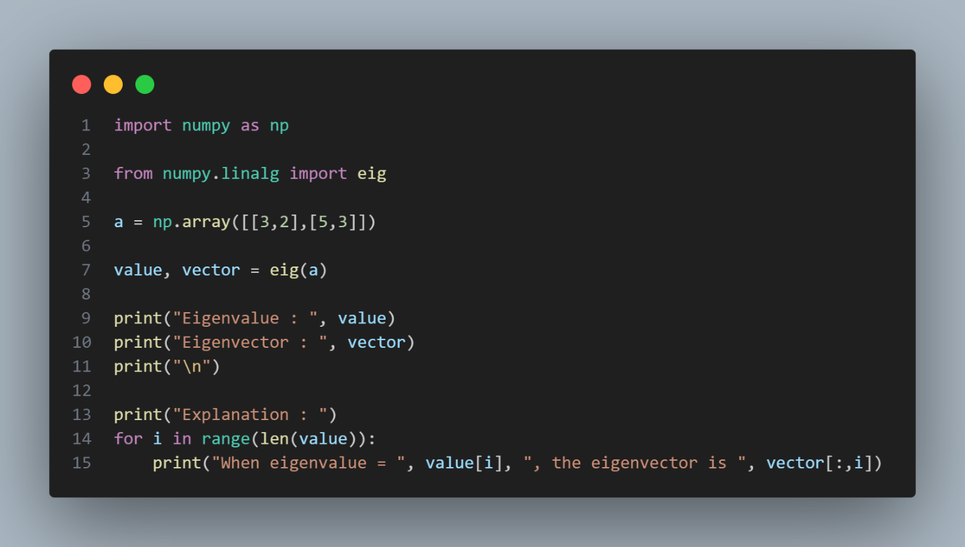

Output yang didapatkan adalah sebagai berikut.

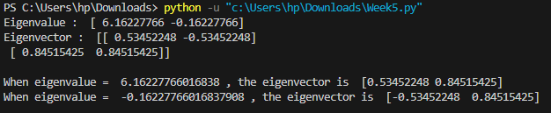

Apabila dicocokan dari cara manual dan cara pemrograman Python didapatkan konsep yang sama dengan hasil yang berbeda.

3. Use the first eigenvector that derived from problem 2 to verify that 𝐴𝑥 = 𝜆𝑥.

Answer : Dari soal nomor 2 didapatkan first eigenvector berupa sehingga untuk mengecek persamaan 𝐴𝑥 = 𝜆𝑥 dengan cara manual adalah sebagai berikut.

Adapun dengan cara pemrograman Python akan membuahkan konsep yang serupa juga yaitu sebagai berikut.

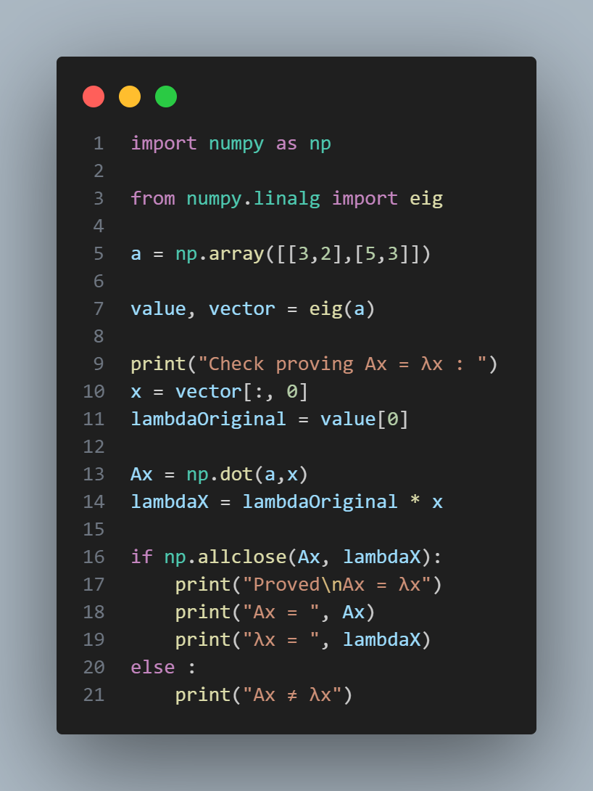

Output yang didapatkan dari koding di atas adalah sebagai berikut.

Kesimpulannya, cara menggunakan pemrograman Python secara keseluruhan dari nomor 1 hingga 3 dengan outputnya berturut-turut adalah sebagai berikut.

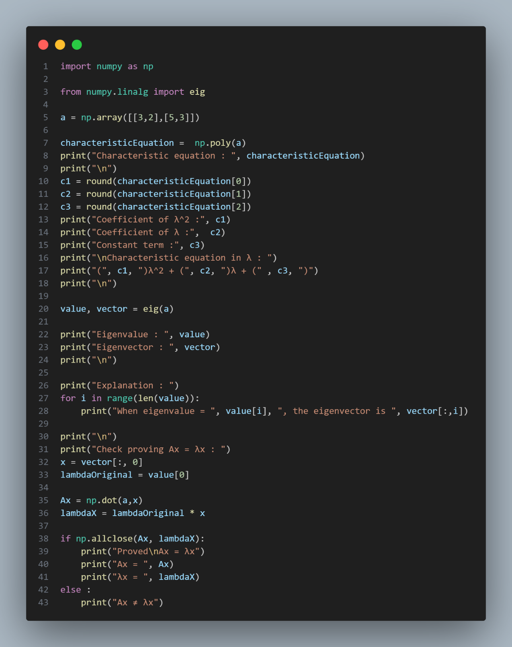

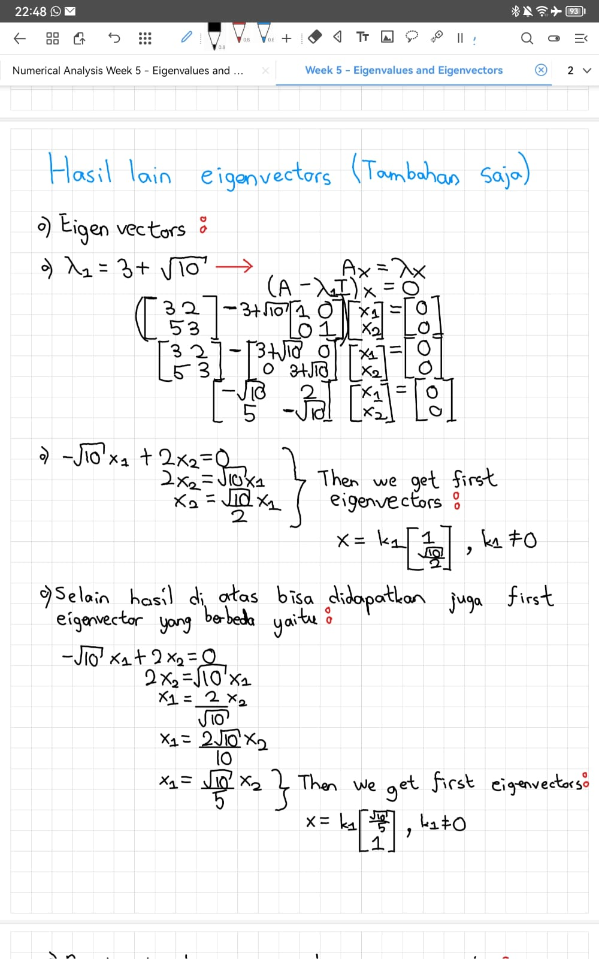NB :

